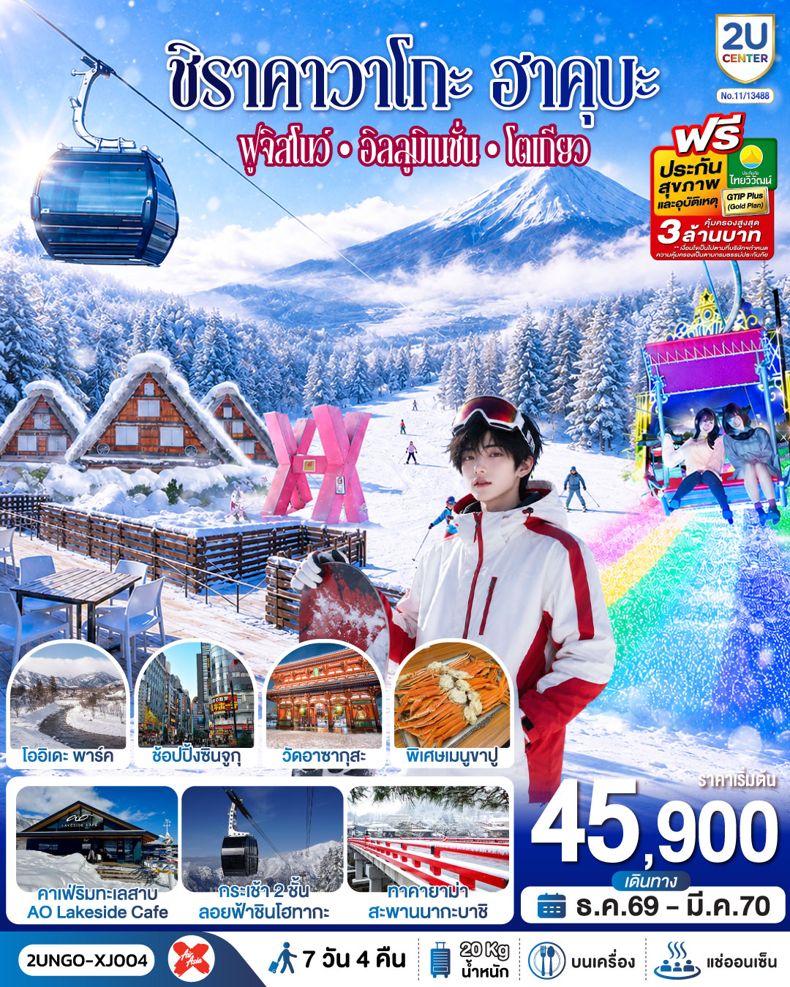

ชิราคาวาโกะ ฮาคุบะ ฟูจิสโนว์ อิลลูมิเนชั่น โตเกียว 7วัน 4คืน สายการบิน ไทยแอร์เอเชีย เอ็กซ์

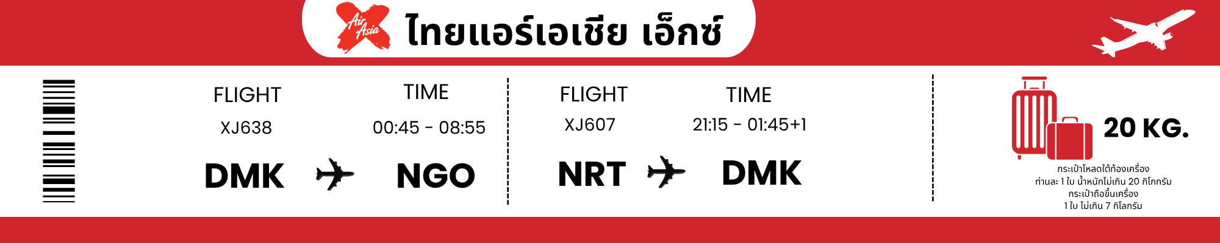

วัน | โปรแกรมการเดินทาง | เช้า | เที่ยง | ค่ำ | โรงแรมที่พัก
1 | กรุงเทพฯ (สนามบินดอนเมือง) - นาโกย่า (สนามบินชูบุเซ็นแทร์) (XJ638 : 00.45-08.55) (รวมอาหารร้อนและน้ำดื่มบนเครื่อง)
2 | นาโกย่า (สนามบินชูบุเซ็นแทร์) – หมู่บ้านชิราคาวาโกะ – เมืองทาคายาม่า - เมืองเก่าทาคายาม่า - สะพานนากะบาชิ - แช่น้ำแร่ธรรมชาติ | ✈ |  |  | HOTEL and SPA Gift TAKAYAMA / ROUTE-IN GRANTIA HIDA TAKAYAMA / HIDA PLAZA TAKAYAMA [♨]
3 | เมืองนากาโน่ – นั่งกระเช้า 2 ชั้น ลอยฟ้าชินโฮทากะ -  วัดเซ็นโคจิ - ช้อปปิ้งถนนนากามิเสะ |  |  | อิสระ | JAL CITY NAGANO / KOKUSAI 21 NAGANO / HOTEL METROPOLITAM NAGANO
4 | ฮาคุบะ - สถานีอิวาทาเกะ กอนโดล่า ลิฟท์ - จุดชมวิว Hakuba Mountain Harbor - The City Bakery - Yoo Hoo! Swing - โออิเดะ พาร์ค - คาเฟ่ริมทะเลสาบ ao LAKESIDE CAFÉ - แช่น้ำแร่ธรรมชาติ - อาหารบุฟเฟ่ต์ + พิเศษเมนูขาปู |  | CASH BACK |  | YUKARI NO MORI HOTEL /  FUJI NO MORI HOTEL [♨]
5 | จุดชมวิวฟูจิ ริมทะเลสาบคาวิกูชิโกะ - กิจกรรมชงชา - สนุกกับกิจกรรมลานสกี - งานประดับไฟซากามิโกะ อิลลูมิเนชั่น - เมืองโตเกียว |  |  | อิสระ | TMARK CITY OMORI HOTEL / SHINJUKU WASHINGTON / LISTEL SHINJUKU
6 | วัดมัตสึจิยามะโชเด็น(วัดหัวไชเท้า) - วัดอาซากุสะ –  ช้อปปิ้งถนนนากามิเสะ - ช้อปปิ้งชินจุกุ - สนามบินนาริตะ (XJ607 : 21.15-01.45+1) |  | อิสระ | ✈
7 | กรุงเทพฯ (สนามบินดอนเมือง) (XJ607 : 01.45)  (รวมอาหารร้อนและน้ำดื่มบนเครื่อง) | ✈
ราคาทัวร์ข้างต้นยังไม่รวมค่าทิปมัคคุเทศก์และคนขับรถรวม 2,000 บาท/ท่าน/ทริป
ขออนุญาตนำเก็บ ณ สนามบินวันแรก

วันแรก | กรุงเทพฯ (สนามบินดอนเมือง) - นาโกย่า (สนามบินชูบุเซ็นแทร์) (XJ638 : 00.45-08.55) (รวมอาหารร้อนและน้ำดื่มบนเครื่อง)
21.00 น. | คณะพร้อมกันที่ สนามบินดอนเมือง อาคาร 1 ชั้น 3 อาคารผู้โดยสารขาออก สายการบิน ไทยแอร์เอเชีย เอ็กซ์ โดยมี เจ้าหน้าที่ทีมงาน 2U CENTER คอยให้การต้อนรับดูแลอำนวยความสะดวกด้านเอกสาร
วันที่สอง | นาโกย่า (สนามบินชูบุเซ็นแทร์) – หมู่บ้านชิราคาวาโกะ – เมืองทาคายาม่า - เมืองเก่าทาคายาม่า - สะพานนากะบาชิ - แช่น้ำแร่ธรรมชาติ
00.45 น. | ออกเดินทางสู่ สนามบินชูบุเซ็นแทร์ ประเทศญี่ปุ่น โดยสายการบิน ไทยแอร์เอเชีย เอ็กซ์ เที่ยวบินที่ XJ638 (รวมอาหารร้อนและน้ำดื่มบนเครื่อง)
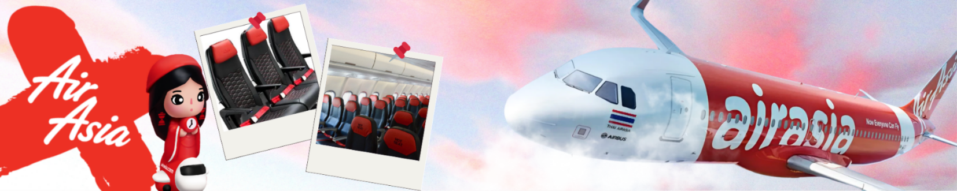
08.55 น. | เดินทางถึง สนามบินชูบุเซ็นแทร์ ประเทศญี่ปุ่น (เวลาท้องถิ่นเร็วกว่าเวลาประเทศไทย 2 ชม.) ผ่านขั้นตอนการตรวจคนเข้าเมือง ด่านศุลกากร และรับกระเป๋าเรียบร้อยแล้ว (สำคัญมาก!! ไม่อนุญาตให้นำอาหารสด จำพวก เนื้อสัตว์ พืช ผัก ผลไม้ เข้าประเทศญี่ปุ่นหากฝ่าฝืนมีโทษจับปรับ)
นำท่านเดินทางสู่ หมู่บ้านมรดกโลกชิราคาวาโกะ ซึ่งเป็นหมู่บ้านที่ยังคงอนุรักษ์บ้านสไตล์ญี่ปุ่นขนานแท้ดั้งเดิมและได้รับเลือกจากองค์กรยูเนสโกให้เป็นมรดกโลกในเดือนธันวาคม ปี 1995 โครงสร้างของบ้านสามารถรองรับหิมะที่ตกหนักในช่วงฤดูหนาวได้ดี และรูปร่างของหลังคาเหมือนกับสองมือพนมของพระเจ้า จึงเรียกหมู่บ้านสไตล์นี้ว่า“กัสโซ”จะมีความยาวประมาณ 18 เมตร ความกว้าง 10 เมตร
โดยจะมีจุดไฮไลค์ที่ไม่ควรพลาด เช่น บ้านทรงโบราณคันดะ เปิดเป็นพิพิธภัณฑ์ที่รวบรวมข้าวของเครื่องใช้ของอดีตเจ้าของบ้านไว้อย่างครบถ้วน, บ้านกัสโชสึคุริ เป็นบ้านญี่ปุ่นดั้งเดิมคลาสสิก, วัดเมียวเซนจิ มีสถาปัตยกรรมแบบกัสโซซึคุริ ที่มีเอกลักษณ์ที่หาชมได้ยากมากๆในญี่ปุ่น, ศาลเจ้าชิรากาวะ ฮาจิมัง มีความเก่าแก่อยู่คู่กับหมู่บ้านแห่งนี้มาอย่างยาวนาน (ปริมาณของหิมะในฤดูหนาว ขึ้นอยู่กับสภาพอากาศ)
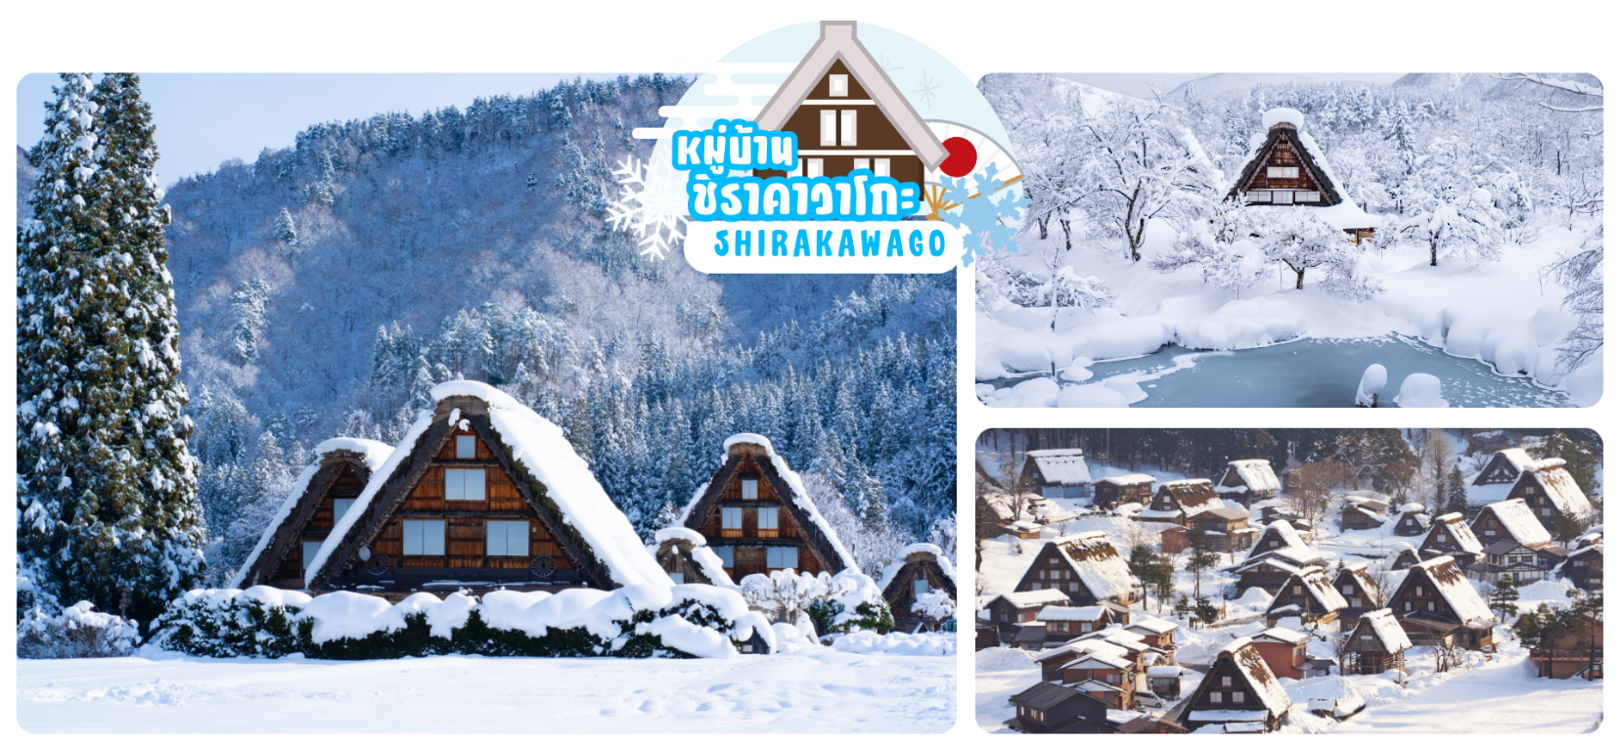
 | นำท่านเดินทางสู่ เมืองทาคายาม่า (TAKAYAMA) เป็นเมืองเล็ก ๆ ที่ตั้งอยู่จังหวัดกิฟุ ตัวเมืองมีสถานที่ท่องเที่ยวสำคัญ ๆ มีศิลปวัฒนธรรมและสถานปัตยกรรมแบบดั้งเดิมและมีธรรมชาติที่สวยงาม ทำให้ทาคายาม่าเป็นเมืองสวยอันดับต้น ๆ ของญี่ปุ่น
กลางวัน | รับประทานอาหารกลางวัน ณ ร้านอาหาร (มื้อที่ 1)
 | เมืองเก่าทาคายาม่า (Takayama Old town) หรือ ถนนซันมาจิซูจิ ซึ่งเป็นหมู่บ้านเก่าแก่สมัยเอโดะกว่า 300 ปีก่อน ที่ยังอนุรักษ์และคงสภาพเดิมได้เป็นอย่างดี อิสระให้ทุกท่านได้เดินเที่ยวและชื่นชมกับทัศนียภาพเมืองเก่าซึ่งเต็มไปด้วยบ้านเรือนโบราณ และร้านค้าหลากหลาย เช่น ร้านอาหาร ร้านขายของที่ระลึก ร้านงานศิลปะ
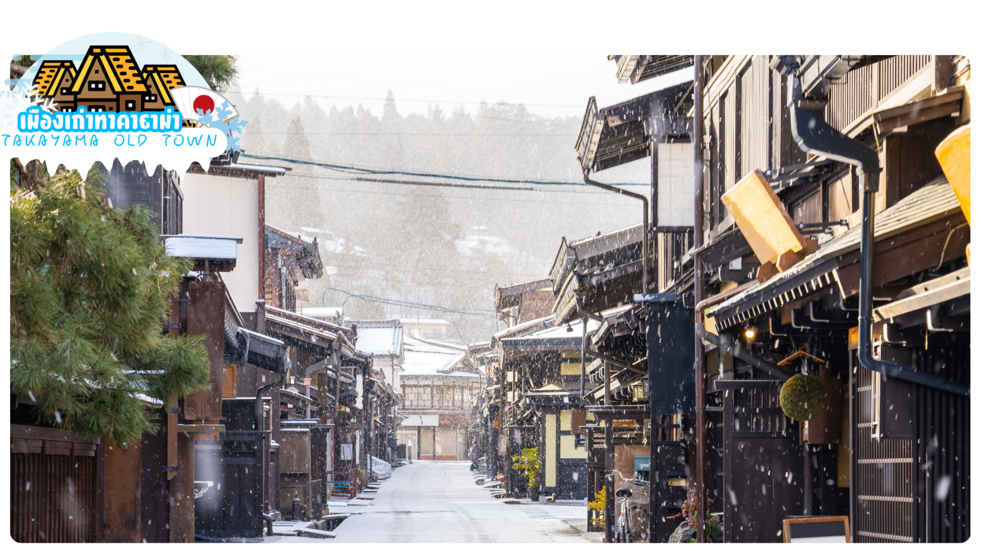
 | สะพานนากะบาชิ (Nakabashi Bridge) สะพานสีแดงของย่านเมืองเก่า สะพานทอดข้ามแม่น้ำมิยากาวะที่ไหลผ่านใจกลางเมือง สะพานแห่งนี้ถือเป็นสัญลักษณ์ของเมืองทาคายาม่า
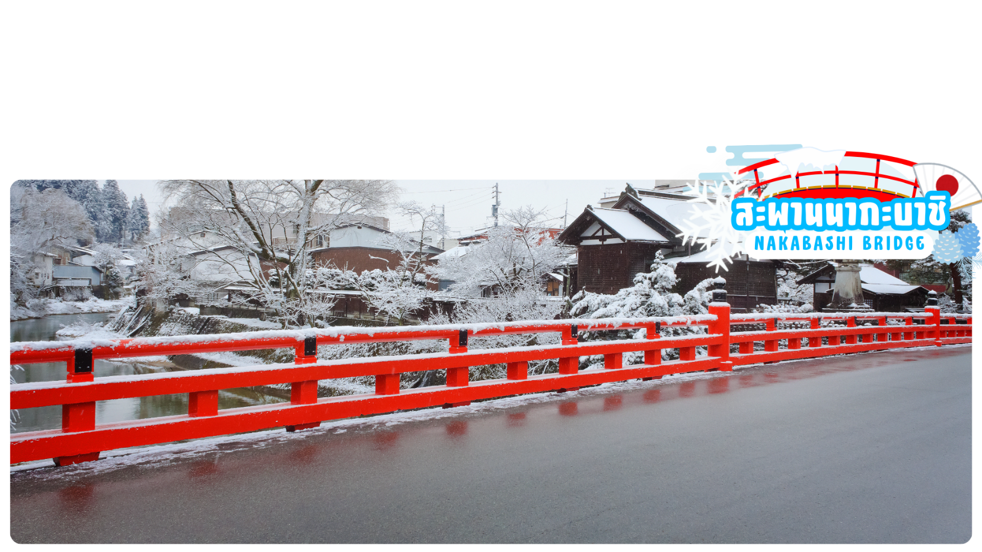
ค่ำ | รับประทานอาหารค่ำ ณ ห้องอาหารของโรงแรม (มื้อที่ 2)
ที่พัก | HOTEL and SPA Gift TAKAYAMA/ ROUTE-IN GRANTIA HIDA TAKAYAMA /  HIDA PLAZA TAKAYAMA [♨]  (ที่นอนอาจเป็นแบบ เบาะฟุตง หรือ เตียง ขึ้นอยู่กับการจัดการของทางโรงแรม)  หลังอาหารค่ำให้ท่านผ่อนคลายกับการแช่น้ำจากแร่ธรรมชาติสไตล์ญี่ปุ่น
วันที่สาม | เมืองนากาโน่ – นั่งกระเช้า 2 ชั้น ลอยฟ้าชินโฮทากะ - วัดเซ็นโคจิ - ช้อปปิ้งถนนนากามิเสะ
เช้า | รับประทานอาหารเช้า ณ ห้องอาหารโรงแรม (มื้อที่ 3)
 | นำท่านเดินทางสู่ จังหวัดนากาโน่ (Nagano) ตั้งอยู่กลางเกาะฮอนซู ในภูมิชูบุ จังหวัดนากาโน่ที่มีชื่อเล่นว่า ‘หลังคาของญี่ปุ่น’ นั้นตั้งอยู่ตรงกลางของประเททศแห่งนี้ ภูมิภาคนี้ที่ล้อมรอบไปด้วยเทือกเขาแอลป์แห่งญี่ปุ่นที่สูงเสียดฟ้าและนากาโน่ยังเป็นสถานที่แห่งหนึ่งที่มีทิวทัศน์อันงดงามมากที่สุดแห่งหนึ่งในญี่ปุ่น
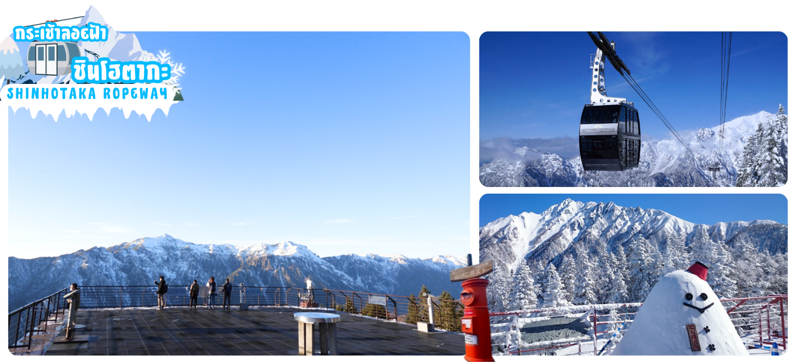
นำท่านขึ้น กระเช้าลอยฟ้าชินโฮตากะ ( SHINHOTAKA ROPEWAY) กระเช้ากอนโดร่า 2 ชั้น ที่เป็นเอกลักษณ์ที่สุดแห่งหนึ่งของญี่ปุ่น และเป็นแลนด์มาร์กยอดฮิตของโอคุฮิดะ โดยเริ่มจาก“สถานีชินโฮตากะออนเซ็น” ซึ่งเป็นสถานีเชิงเขาด้านล่างขึ้นไปยัง “สถานีนาเบไดระโคเก็น” โดยใช้กระเช้าลอยฟ้าหมายเลข 1 (ใช้เวลานั่ง 4 นาที) จากนั้นเดินไปเปลี่ยนกระเช้าที่ “สถานีชิรากาบะไดระ” เพื่อนั่งกระเช้าหมายเลข 2 (กระเช้า 2 ชั้น ที่สามารถจุคนได้มากถึง 120 คน ใช้เวลานั่ง 7 นาที) ไปยัง “สถานีนิชิโฮตากากูจิ” ซึ่งเป็นสถานีบนยอดเขา ที่มีความสูงเหนือระดับน้ำทะเล 2,156 เมตร และเป็นจุดชมวิวพาโนรามา ท่านสามารถความงดงามของเทือกเขาแอลป์ทางตอนเหนือที่ปกคลุมไปด้วยหิมะบางๆ ได้แบบพาโนราม่า 360 องศา นอกจากนี้ยังมีร้านจำหน่ายของฝาก ร้านอาหาร และร้านกาแฟ
(กรณีกระเช้าปิดเนื่องจากสกภาพอากาศหรือซ่อมบำรุง ขอสงวนสิทธิเปลี่ยนเป็นกระเช้าอื่น หรือสถานที่ท่องเที่ยวอื่นแทนตามความเหมาะสม)
กลางวัน | รับประทานอาหารกลางวัน ณ ร้านอาหาร (มื้อที่ 4)
 | นำท่านสู่ วัดเซ็นโคจิ (Zenkoji Temple) สร้างขึ้นตั้งแต่ศตวรรษที่ 7 หรือ 1,400 กว่าปี นอกจากนี้เมืองหลวงของนากาโนtตั้งแต่ยุคสมัยก่อน ก็ถูกสร้างขึ้นโดยมีวัดเซ็นโคจิแห่งนี้เป็นศูนย์กลาง เป็นวัดพุทธแห่งแรก และเป็นที่ประดิษฐานของพระพุทธรูปองค์แรกที่เข้ามายังญี่ปุ่น และยังเป็นวัดพุทธที่ไม่มีนิกาย ต้องรับคนทุกเพศ ทุกนิกายอีกด้วย ไฮไลท์สำคัญ คือ อารามหลัก ได้รับการจดทะเบียนเป็นสมบัติของชาติ และบริเวณทางเดินเข้าวัด จะมี ถนนนากามิเสะ (Nakamise) เป็นชื่อของถนนเส้นหลัก ที่เต็มไปด้วยร้านค้ามากมาย ตั้งแต่ของที่ระลึกทางพุทธศาสนา ของเก่าสะสม งานหัตถกรรม และเครื่องปั้นดินเผาท้องถิ่น ขนม ซอฟท์ครีม ของทานเล่นมากมาย เมืองนากาโนะนั้น มีชื่อเสียงในเรื่องมิโซะ ไม่พลาดกับการได้ชิมซอฟท์ครีมรสมิโซะ
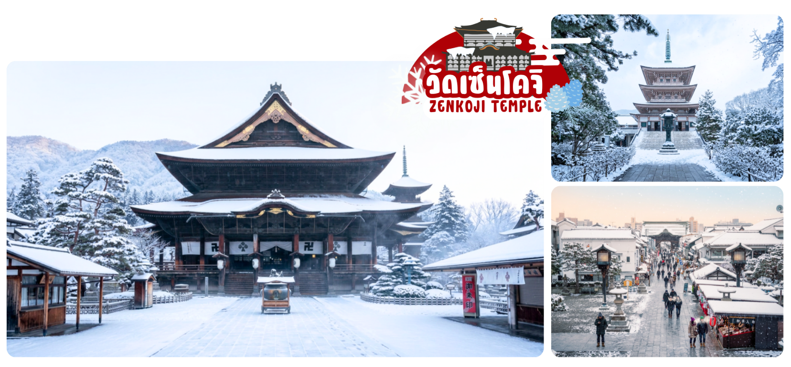
เย็น | อิสระอาหารเย็นตามอัธยาศัย
ที่พัก | JAL CITY NAGANO / KOKUSAI 21 NAGANO / HOTEL METROPOLITAM NAGANO
วันที่สี่ | ฮาคุบะ - สถานีอิวาทาเกะ กอนโดล่า ลิฟท์ - จุดชมวิว Hakuba Mountain Harbor - The City Bakery - Yoo Hoo! Swing - โออิเดะ พาร์ค - คาเฟ่ริมทะเลสาบ ao LAKESIDE CAFÉ - แช่น้ำแร่ธรรมชาติ - อาหารบุฟเฟ่ต์ + พิเศษเมนูขาปู
เช้า | รับประทานอาหารเช้า ณ ห้องอาหารโรงแรม (มื้อที่ 5)
 | นำท่านเดินทางสู่ ฮาคุบะ (Hakuba) อยู่ในแถบภาคเหนือของเทือกเขาแอลป์ ในจังหวัดนากาโน่ ในฤดูหนาวนนับเป็นสวรรค์ของนักสกี อีกทั้งยังเป็นสถานที่จัดงานโอลิมปิกฤดูหนาวในปี 1998 แม้เมืองจะไม่ได้ใหญ่ แต่ก็มีสกี รีสอร์ทให้บริการสำหรับนักท่องเที่ยว และนักสกีไว้บริการเพียบพร้อมไม่แพ้ที่อื่นๆ ด้วยวิวทิวทัศน์ไม่ว่าจะฤดูหนาว หรือฤดูอื่นๆ ก็สวยงามไม่แพ้กันเลยทีเดียว
 | นำท่านสู่ สถานีโนอาห์ อิวาทาเกะ กอนโดล่า ลิฟท์ นั่ง Gondora lift ขึ้นสู่จุดชมวิวบนภูเขาอิวาทาเกะ (Mt. Iwatake) ที่สามารถมองเห็นทิวทัศน์สุดตระการตา 360 องศา ของเทือกเขาฮิดะ หรือเทือกเขาเจแปนแอลป์ตอนเหนือ โดยมีมีไฮไลท์ HAKUBA MOUNTAIN HARBOR เป็นระเบียงชมวิวแบบพาโนรามาให้ทัศนียภาพที่เหนือชั้นของภูเขาโดยรอบ สามารถยืนถ่ายรูปและดื่มด่ำกับบรรยากาศได้อย่างเต็มอิ่ม และในบริเวณเดียวกันมีร้านเบเกอรี่ที่ชื่อ THE CITY BAKERY โดยทางเข้ามีที่นั่งบนระเบียง สามารถเพลิดเพลินไปกับการจิบเครื่องดื่มอุ่นๆ พร้อมชมบรรยากาศตามอัธยาศัย (กรณีกระเช้าปิดเนื่องจากสกภาพอากาศหรือซ่อมบำรุง ขอสงวนสิทธิเปลี่ยนเป็นกระเช้าอื่น หรือสถานที่ท่องเที่ยวอื่นแทนตามความเหมาะสม)
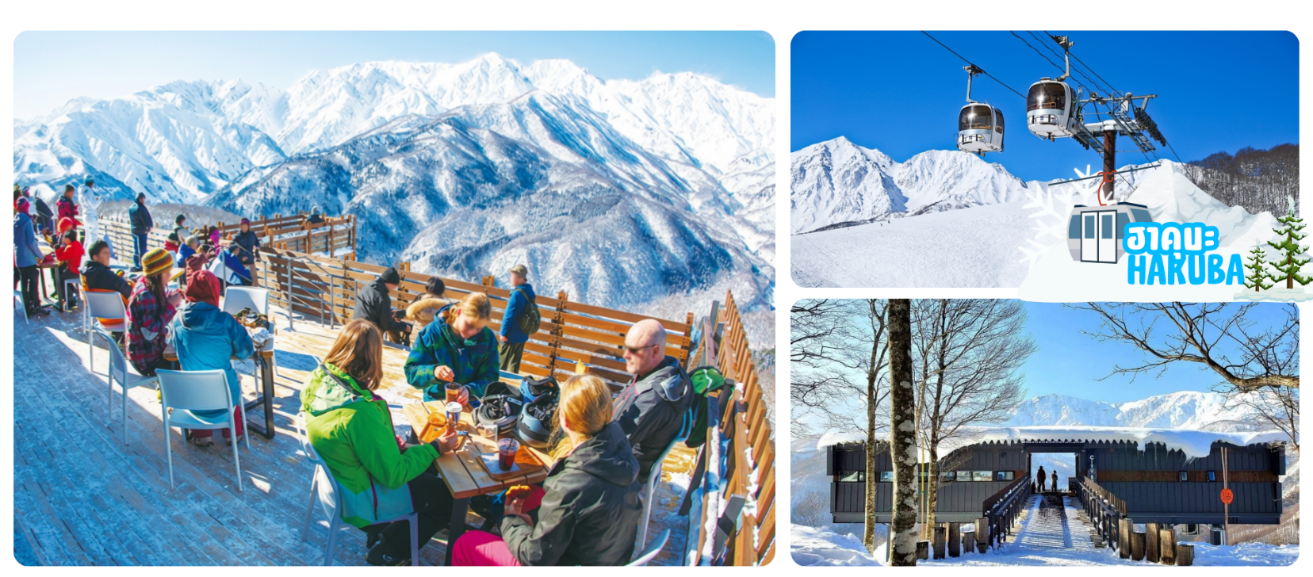
 | นอกจากนี้ยังมี Yoo-Hoo! SWING ชิงช้าลอยฟ้าขนาดใหญ่ ที่สามารถชมวิวสวย ๆ พร้อมกับแกว่งชิงช้าแบบหันหน้าเข้าหาธรรมชาติเทือกเขาสูง (เปิดให้บริการปลายเดือนสิงหาคม-ต้นเดือนพฤศจิกายน)
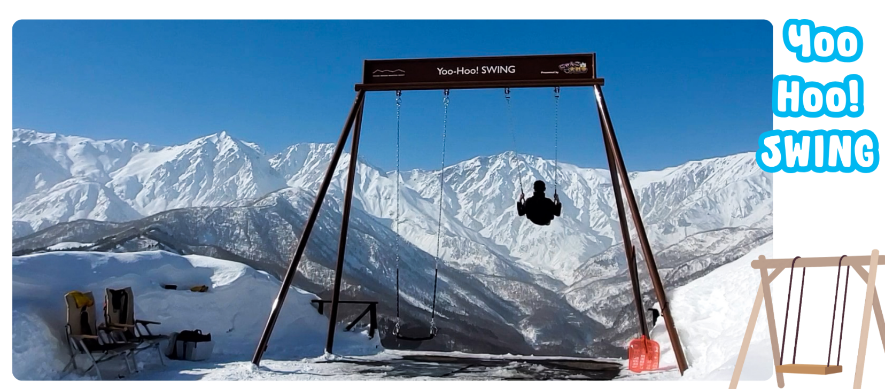
กลางวัน | รับประทานอาหารกลางวัน ณ ฮาคุบะ CASH BACK 1,500 เยน (มื้อที่ 6)
 | ชม โออิเดะ พาร์ค (Oide Park) เป็นสวนที่อยู่ในฮาคุบะ ที่สามารถชมความงามทั้งดอกซากุระในฤดูใบไม้ผลิ และใบไม้เปลี่ยนสีในฤดูใบไม้ร่วง ภาพวิวยอดเขาหิมะที่สะท้อนแสงอาทิตย์ระยิบระยับบนเทือกเขาแอล์ปญี่ปุ่น และสีฟ้าของแม่น้ำ ฮิเมะ (Himekawa) ที่ถูกล้อมด้วยสีสันของใบไม้เปลี่ยนสีนั้น เป็นภาพทิวทัศน์ที่งดงาม อีกทั้งยังมีสะพานไม้เล็กๆ ที่ทอดข้ามแม่น้ำกับอาคารเก่า ช่วยเพิ่มบรรยากาศให้สวยงามยิ่งขึ้น ให้ท่านได้ชมวิว และถ่ายภาพความสวยงามบริเวณสวนแห่งนี้ตามอัธยาศัย
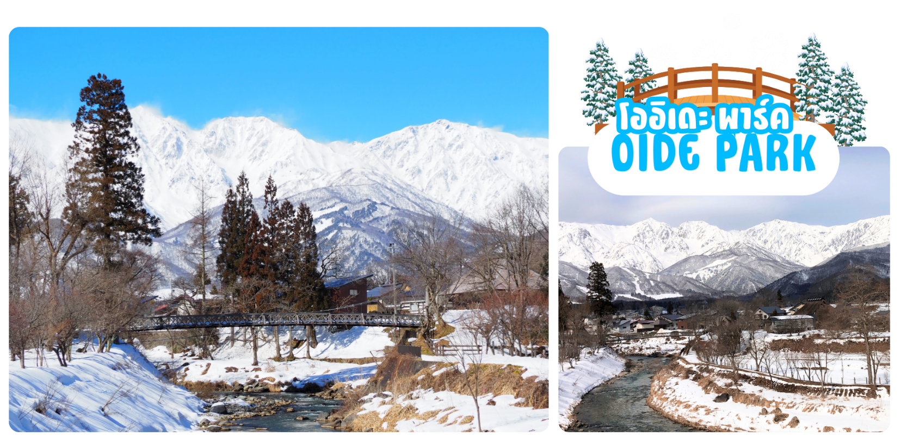
 | ร้าน Ao Lakeside Cafe คือร้านที่คุณต้องไปเยือน คาเฟ่ริมทะเลสาบแห่งนี้มีวิวที่สวยที่สุดแห่งหนึ่งในนากาโนะ มองเห็นทะเลสาบสีฟ้าใสอาโอกิและทิวทิวทัศน์ของเทือกเขาแอลป์แบบพาโนรามา จุดเด่นของคาเฟ่แห่งนี้คือระเบียงริมทะเลสาบ ระเบียงกว้างขวางมีที่นั่งประมาณ 50 ที่นั่ง ยื่นออกไปเหนือผิวน้ำทะเลสาบอาโอกิ ช่วยให้คุณผ่อนคลาย พร้อมเพลิดเพลินความงามตามธรรมชาติและเสน่ห์อันผ่อนคลายของฮาคุบะได้อย่างสมบูรณ์แบบในทุกฤดูกาล
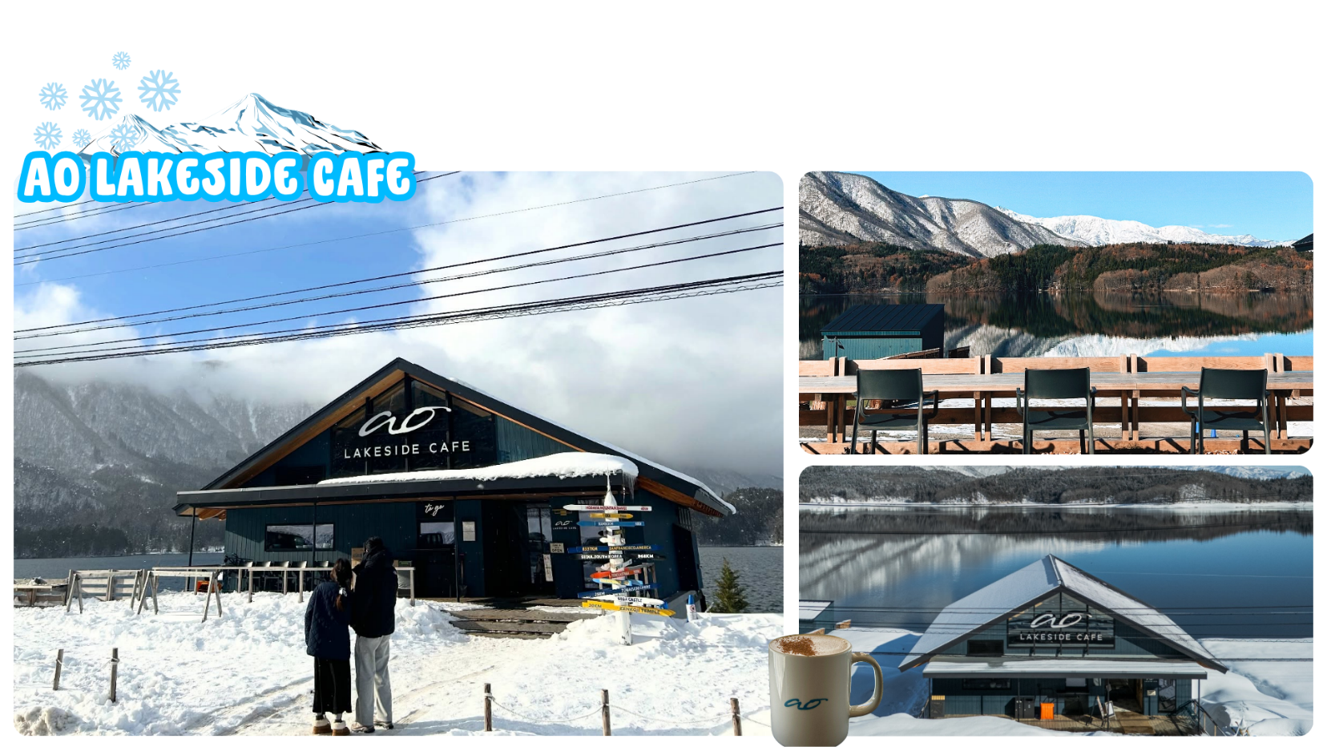
เย็น | รับประทานอาหารค่ำ ณ ห้องอาหารของโรงแรม (มื้อที่ 7)  **พิเศษ เมนูขาปูสไตล์ญี่ปุ่น พร้อมน้ำจิ้มรสเด็ด**
ที่พัก | YUKARI NO MORI HOTEL / FUJI NO MORI HOTEL [♨]  (ที่นอนอาจเป็นแบบ เบาะฟุตง หรือ เตียง ขึ้นอยู่กับการจัดการของทางโรงแรม)  หลังอาหารค่ำให้ท่านผ่อนคลายกับการแช่น้ำจากแร่ธรรมชาติสไตล์ญี่ปุ่น
วันที่ห้า | จุดชมวิวฟูจิ ริมทะเลสาบคาวิกูชิโกะ - กิจกรรมชงชา - สนุกกับกิจกรรมลานสกี - งานประดับไฟซากามิโกะ อิลลูมิเนชั่น - เมืองโตเกียว
เช้า | รับประทานอาหารเช้า ณ ห้องอาหารโรงแรม (มื้อที่ 8)
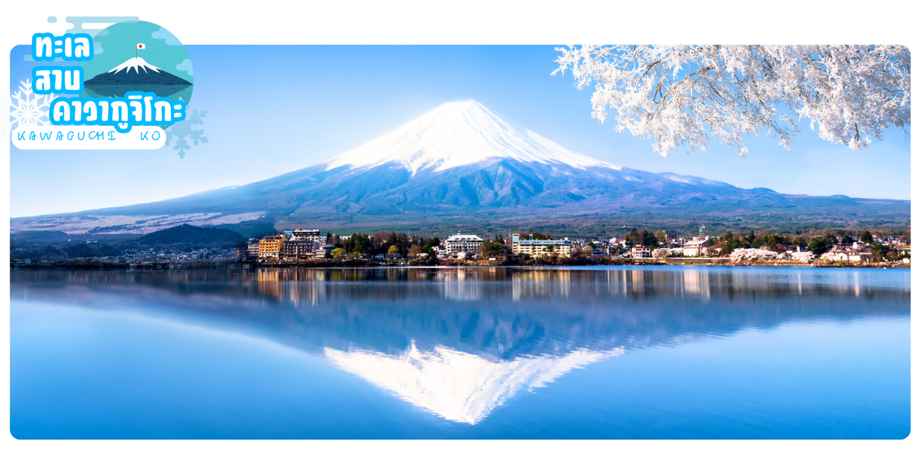
 | ชม ทะเลสาบคาวากูจิโกะ (Kawaguchiko) ที่เป็นหนึ่งในห้าทะเลสาบล้อมรอบภูเขาไฟฟูจิ ซึ่งทะเลสาบแห่งนี้เป็นที่นิยมสำหรับนักท่องเที่ยวไม่ว่าจะเป็นคนญี่ปุ่นหรือต่างชาติก็ตาม มักจะมาหาที่พักผ่อนในบริเวณนี้มากกว่าทะเลสาบที่เหลืออีกสี่แห่ง ดังนั้นรอบๆ บริเวณนี้จึงเต็มไปด้วยโรงแรม, ร้านอาหาร, และร้านขายของที่ระลึกมากมาย
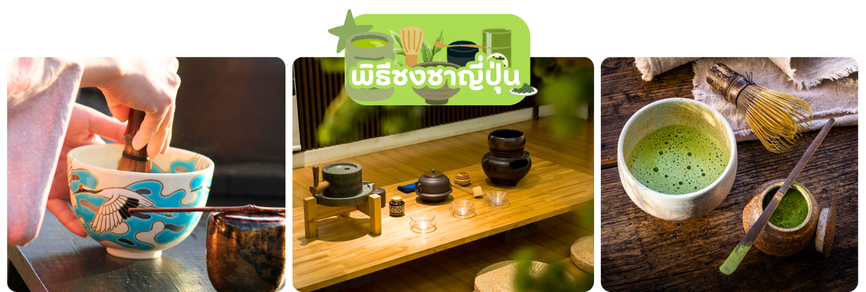
 | นำท่านร่วมทำ กิจกรรมชงชา โดยการชงชาตามแบบญี่ปุ่นนั้น มีขั้นตอนมากมาย เริ่มตั้งแต่การชงชา การจับถ้วยชา และการดื่มชา ทุกขั้นตอนนั้นล้วนมีขั้นตอนที่มีรายละเอียดที่ประณีตและสวยงามเป็นอย่างมาก และท่านยังมีโอกาสได้ลองชงชาด้วยตัวท่านเองอีกด้วย ซึ่งก่อนกลับให้ท่านอิสระเลือกซื้อของที่ฝากของที่ระลึกตามอัธยาศัย
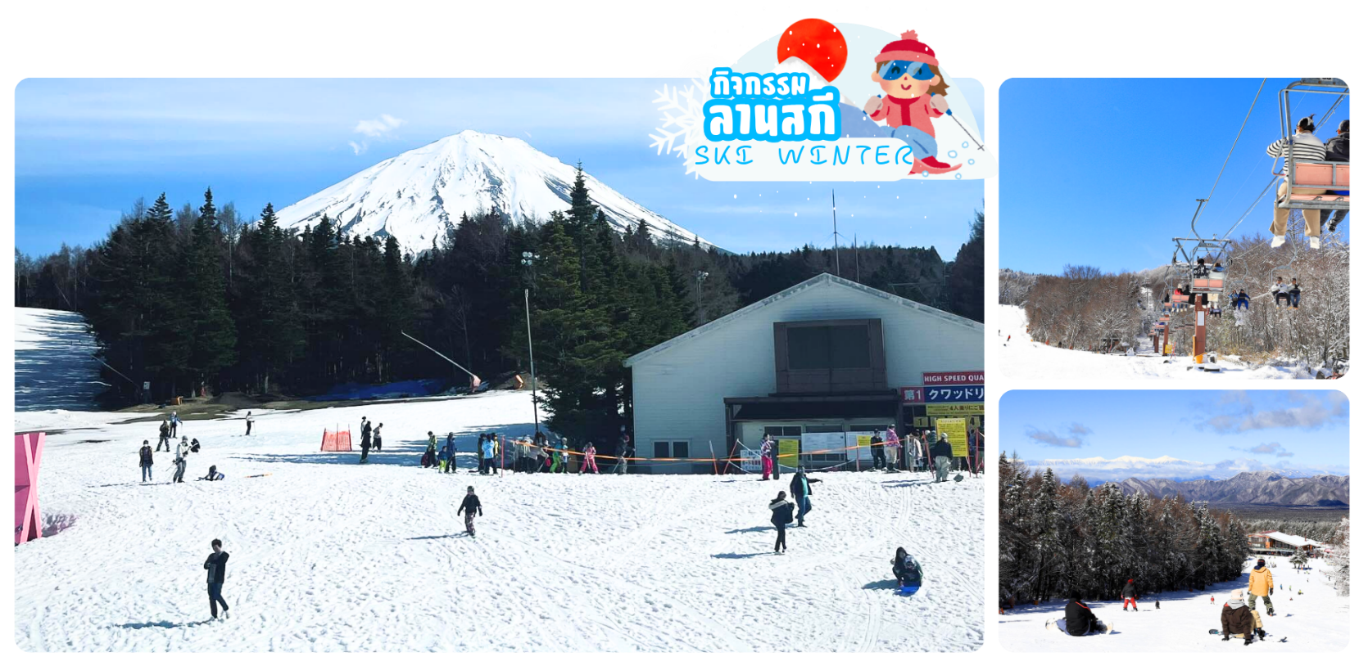
สนุกกับ ลานสกี ให้ทุกท่านได้อิสระเพลิดเพลินสนุกสนานกับการเล่นหิมะและเก็บภาพประทับใจ กลับไปอวดคนทางบ้าน เช่นหากท่านต้องการเล่น เลื่อนหิมะ **สามารถเช่าอุปกรณ์, ชุดสำหรับเล่นสกีและเครื่องเล่นทุกชนิด ราคาประมาณ 500-15,000 เยน**
หมายเหตุ: ในกรณีที่ลานสกีเข้าไม่ได้เนื่องจากสภาพอากาศ บริษัทฯ ขอสงวนสิทธิ์เปลี่ยนโปรแกรมทัวร์ หรือบริษัทฯ ขอสงวนสิทธิ์เปลี่ยนโปรแกรมทัวร์เป็น Fuji Visitor Center ซึ่งท่านสามารถศึกษาความเป็นมาของภูเขาไฟฟูจิและเลือกซื้อของที่ระลึกเกี่ยวกับภูเขาไฟฟูจิได้ และยังเป็นจุดถ่ายรูปกับภูเขาไฟฟูจิได้สวยงามในช่วงฤดูหนาว
กลางวัน | รับประทานอาหารกลางวัน ณ ร้านอาหาร (มื้อที่ 9)
 | นำท่านเดินทางสู่ เทศกาลประดับไฟที่ซากามิโกะ อิลลูมิเนชั่น หนึ่งในงานประดับไฟที่ใหญ่ที่สุดในคันโต โดยงานประดับไฟของจังหวัดคานากาวะนี้จัดขึ้นที่ซากามิโกะ รีสอร์ท เพลชเชอร์ ฟอเรสต์ ซึ่งเป็นรีสอร์ทกลางแจ้งที่มีกิจกรรมมากมาย อาทิเช่น แคมปิ้ง, บาร์บีคิว, บ่อน้ำพุร้อน และสวนสนุกที่มีพื้นที่ 40000 ตารางเมตร งานเทศกาลประดับไฟซากามิ อิลลูมิเนชั่น ได้รับการรับรองให้เป็นหนึ่งในสามงานประดับไฟชั้นนำของคันโต และสามารถเพลิดเพลินได้ทั้งกลางวันและกลางคืน โดยทั้งสองช่วงเวลาของวันจะมอบประสบการณ์ที่แตกต่างกัน งานเทศกาลนี้เป็นที่ชื่นชอบของนักท่องเที่ยวทุกเพศทุกวัย งานนี้ใช้หลอดไฟ LED ประมาณหกล้านดวง และทอดยาวไปทั่วสวนสนุก เพื่อให้แสงสว่างในค่ำคืนที่อากาศหนาวเย็น
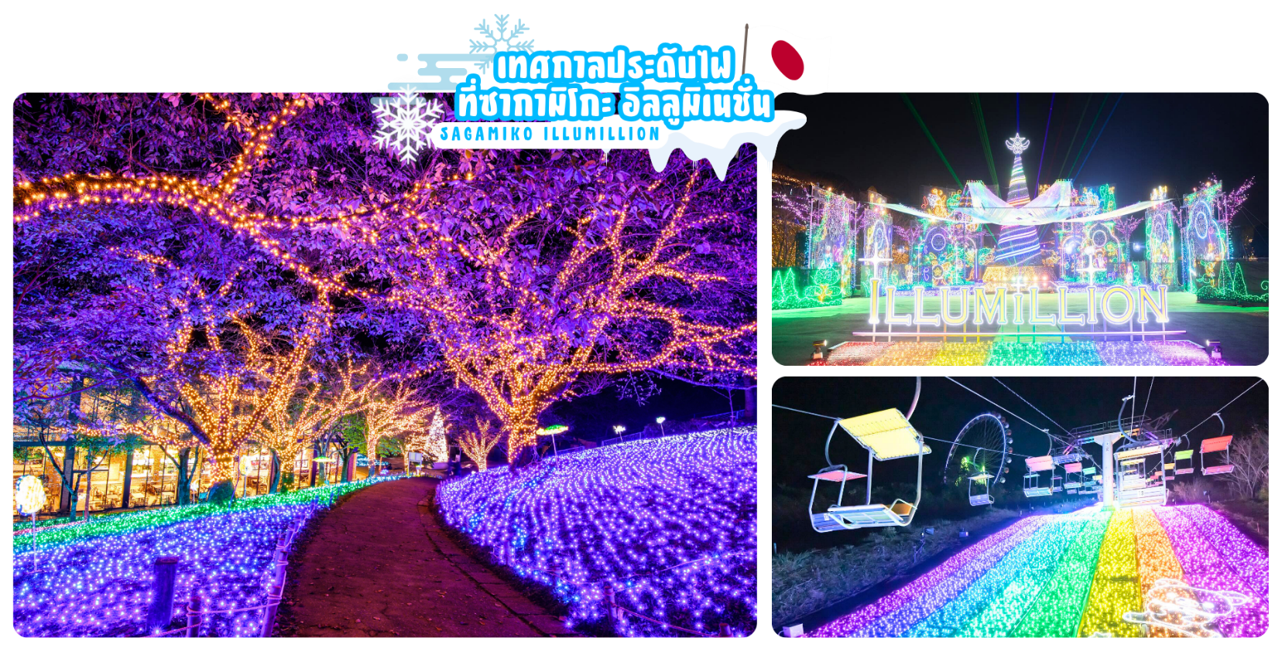
เย็น | อิสระอาหารเย็นตามอัธยาศัย
ที่พัก | TMARK CITY OMORI HOTEL / SHINJUKU WASHINGTON / LISTEL SHINJUKU
วันที่หก | วัดมัตสึจิยามะโชเด็น(วัดหัวไชเท้า) - วัดอาซากุสะ – ช้อปปิ้งถนนนากามิเสะ - ช้อปปิ้งชินจุกุ - สนามบินนาริตะ (XJ607 : 21.15-01.45+1)
เช้า | รับประทานอาหารเช้า ณ ห้องอาหารโรงแรม (มื้อที่ 10)
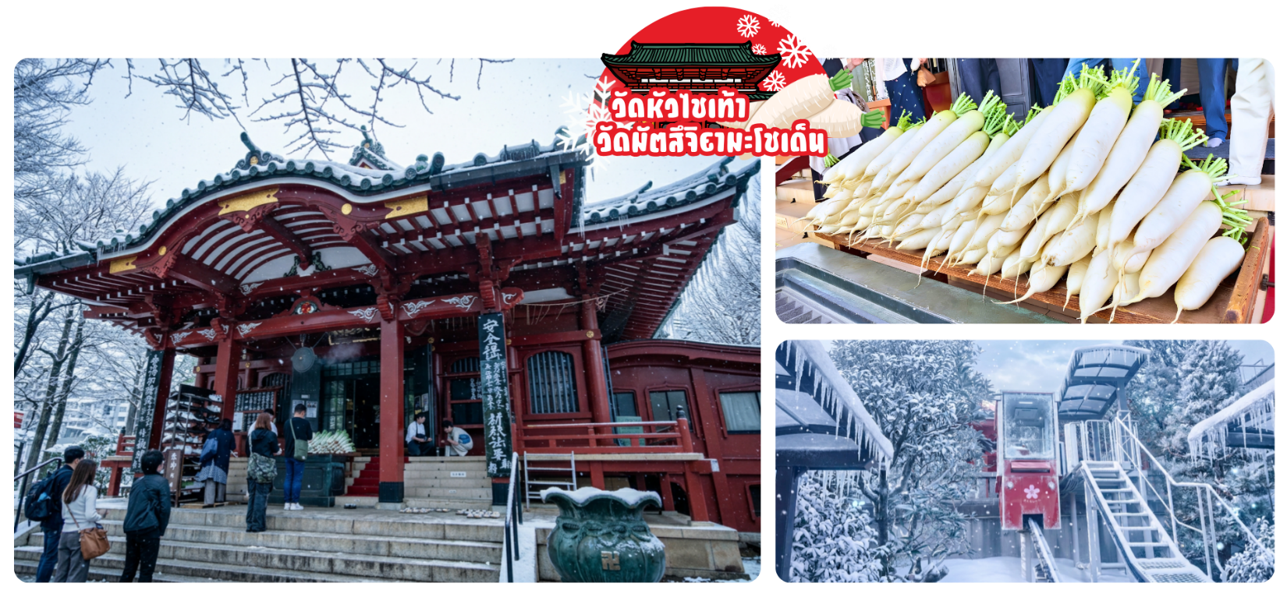
 | สักการะวัดมัตสึจิยามะโชเด็น หรือ “วัดหัวไชเท้า” ซึ่งเป็นวัดเก่าแก่ในย่านอาซะกุซะ เป็นวัดเก่าแก่ในย่านอาซากุสะ กรุงโตเกียว ตั้งอยู่บนเนินเขาเล็ก ๆ ริมแม่น้ำสุมิดะ จุดเด่าคือเป็นวัดที่ขึ้นชื่อเรื่อง “ขอพรด้านการเงิน” โชคลาภ และความสำเร็จในธุรกิจ ส่วนไฮไลต์สำคัญของวัดนี้คือ ไดคอน หรือหัวไชเท้า สัญลักษณ์ศักดดิ์สิทธิ์ คนที่นี่เชื่อว่าไดคอนช่วย “ชำระล้างสิ่งไม่ดี” และนำโชคลาภเข้ามา นักท่องเที่ยวมักนำไดคอนไปถวายเพื่อขอพร
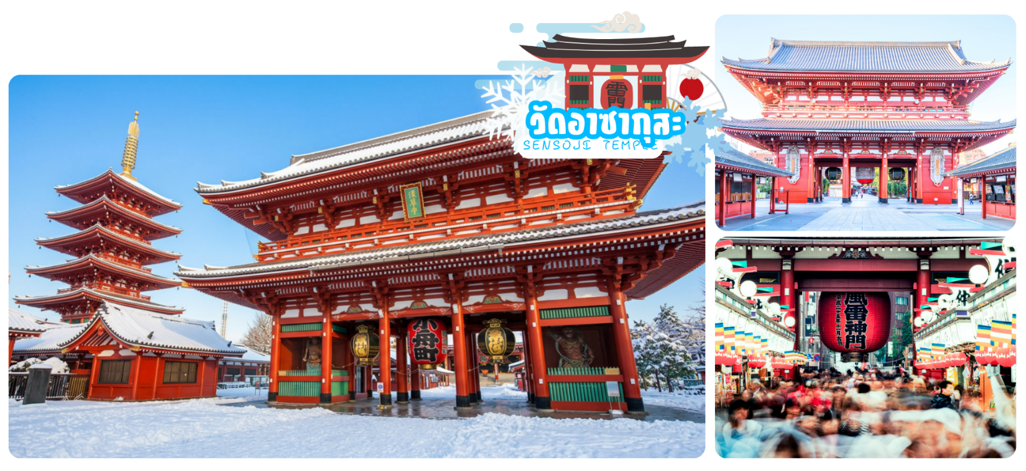
 | ท่านเดินทางเข้าสู่ วัดอาซากุสะ หรือ วัดเซนโซจิ (Sensoji Temple) วัดที่ว่ากันว่า เก่าแก่ที่สุดในกรุงโตเกียว ซึ่งเคยเป็นวัดที่เหล่าโชกุนและซามูไรให้ความเลื่อมใสศรัทธาเป็นอย่างมากในอดีต นำท่านนมัสการ องค์เจ้าแม่กวนอิมทองคำ ที่ประดิษฐานในวิหารหลังใหญ่ (อยู่หลังฉากม่านกั้น) และ ถ่ายภาพเป็นที่ระลึกกับ “คามินาริมง (ประตูฟ้าคำรณ)” ซึ่งมีโคมไฟสีแดงที่ได้ชื่อว่าเป็น “โคมไฟที่ใหญ่ที่สุดในโลก” มีความสูงใหญ่ถึง 4.5 เมตร อีกทั้งยังมี “ถนนนากามิเสะ”ถนนร้านค้าแหล่งรวมสินค้าของที่ระลึกต่างๆ มากมาย อาทิ พวงกุญแจ ตุ๊กตาแมวกวัก ดาบซามูไร ชุดกิโมโน ร่มญี่ปุ่น หรือ ขนมอาเกมันจู ขนมขึ้นชื่อของวัดอาซากุสะ
กลางวัน | อิสระอาหารกลางวันตามอัธยาศัย
 | จากนั้นอิสระช้อปปิ้งที่ ย่านชินจูกุ (Shinjuku) แหล่งบันเทิงและแหล่งช้อปปิ้งขนาดใหญ่ใจกลางเมืองหลวงโตเกียว เป็นศูนย์รวมแฟชั่นเก๋ ๆ เท่ห์ ๆ ของเหล่าบรรดาแฟชั่นนิสต้า มีสถานีรถไฟชินจูกุที่เป็นเหมือนศูนย์กลางของของย่านนี้ ซึ่งเป็นหนึ่งในสถานีที่คึกคักที่สุดในญี่ปุ่น ในแต่ละวันมีผู้คนจำนวนมากถึง 2.5 ล้านคน ที่ใช้บริการสถานีแห่งนี้ ทางด้านตะวันตกย่านนี้ที่เต็มไปด้วยตึกระฟ้าหลายอาคาร มีทั้งโรงแรมชั้นนำ และในส่วนทางด้านตะวันออกนั้น คือ คาบูกิโจ (Kabuki-jo) เป็นย่านที่เต็มไปด้วยห้างสรรพสินค้า, ร้านเครื่องใช้ไฟฟ้าขนาดใหญ่อย่าง Bic Camera และย่านบันเทิงยามราตรีที่มีร้านอาหารเยอะแยะมากมาย เช่น ร้านอิซากายะ (Izakaya)
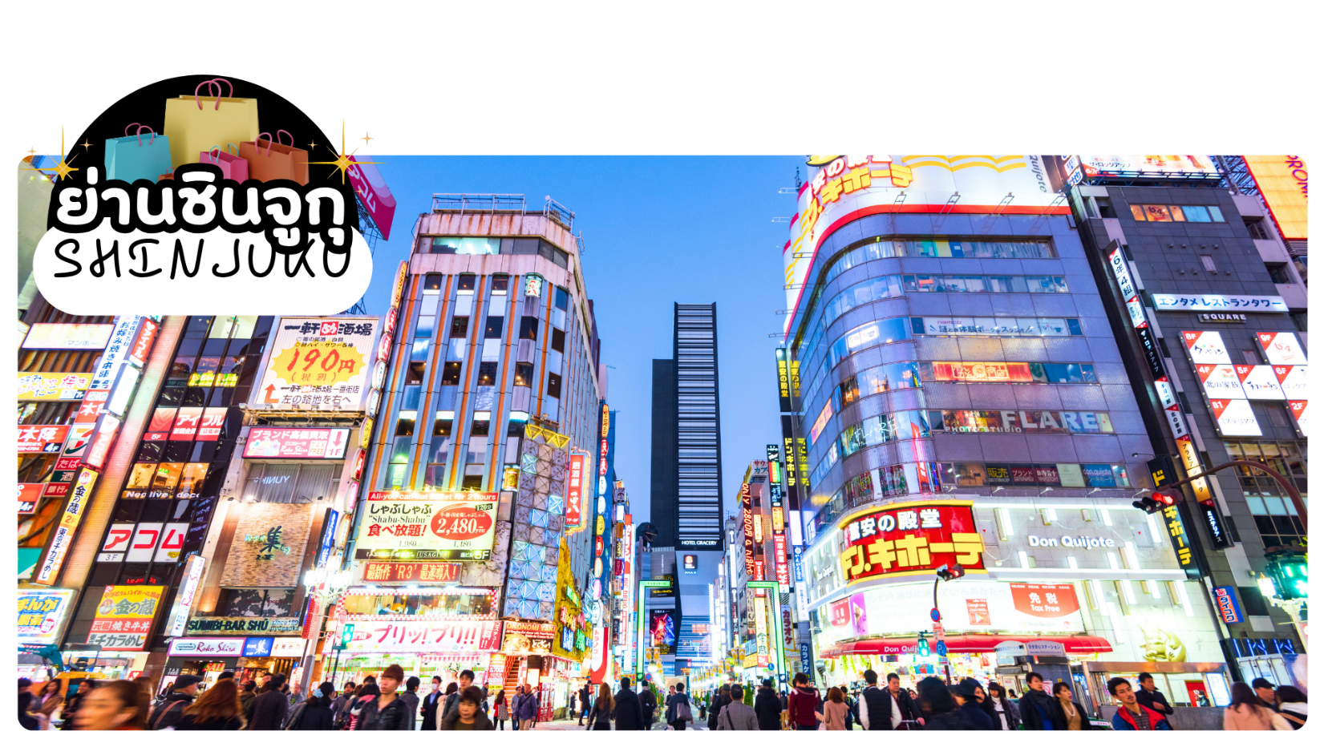
เย็น | อิสระอาหารเย็นตามอัธยาศัย
 | สมควรแก่เวลาเดินทางนำท่านเดินทางสู่ สนามบินนาริตะ จากนั้นทำการเช็คอิน และโหลดกระเป๋าสัมภาระ เพื่อเดินทางกลับสู่ประเทศไทย
21.15 น. | ออกเดินทางสู่ สนามบินดอนเมือง กรุงเทพฯ โดยสายการบิน ไทยแอร์เอเชียเอ็กซ์ เที่ยวบิน XJ607  (รวมอาหารร้อนและน้ำดื่มบนเครื่อง)
วันที่เจ็ด | กรุงเทพฯ (สนามบินดอนเมือง) (XJ607 : 01.45+1)  (รวมอาหารร้อนและน้ำดื่มบนเครื่อง)
01.45+1 | เดินทางถึง สนามบินดอนเมือง กรุงเทพฯ โดยสวัสดิภาพ พร้อมความประทับใจ

อัตราค่าบริการ
วันเดินทาง | ผู้ใหญ่พัก 2-3 ท่าน  ท่านละ | เด็กอายุ ไม่เกิน 7 ปี ไม่ใช้เตียง | พักเดี่ยว เพิ่มท่านละ | ราคาไม่รวมตั๋ว
17-23 ธันวาคม 2569 | 47,900.- | 47,900.- | 11,900.- | 39,900
07-13 มกราคม 2570 | 48,900.- | 48,900.- | 11,900.- | 40,900
09-15 มกราคม 2570 | 47,900.- | 47,900.- | 11,900.- | 39,900
12-18 มกราคม 2570 | 47,900.- | 47,900.- | 11,900.- | 39,900
16-22 มกราคม 2570 | 47,900.- | 47,900.- | 11,900.- | 39,900
19-25 มกราคม 2570 | 47,900.- | 47,900.- | 11,900.- | 39,900
21-27 มกราคม 2570 | 47,900.- | 47,900.- | 11,900.- | 39,900
30 ม.ค. – 05 ก.พ. 2570 | 47,900.- | 47,900.- | 11,900.- | 39,900
09-15 กุมภาพันธ์ 2570 | 47,900.- | 47,900.- | 11,900.- | 39,900
11-17 กุมภาพันธ์ 2570 | 47,900.- | 47,900.- | 11,900.- | 39,900
16-22 กุมภาพันธ์ 2570 | 48,900.- | 48,900.- | 11,900.- | 40,900
18-24 กุมภาพันธ์ 2570 | 48,900.- | 48,900.- | 11,900.- | 40,900
20-26 กุมภาพันธ์ 2570 | 48,900.- | 48,900.- | 11,900.- | 40,900
23 ก.พ. – 01 มี.ค. 2570 | 47,900.- | 47,900.- | 11,900.- | 39,900
25 ก.พ. – 03 มี.ค. 2570 | 47,900.- | 47,900.- | 11,900.- | 39,900
27 ก.พ. – 05 มี.ค. 2570 | 47,900.- | 47,900.- | 11,900.- | 39,900
02-08 มีนาคม 2570 | 47,900.- | 47,900.- | 11,900.- | 39,900
04-10 มีนาคม 2570 | 47,900.- | 47,900.- | 11,900.- | 39,900
06-12 มีนาคม 2570 | 47,900.- | 47,900.- | 11,900.- | 39,900
09-15 มีนาคม 2570 | 47,900.- | 47,900.- | 11,900.- | 39,900
11-17 มีนาคม 2570 | 45,900.- | 45,900.- | 11,900.- | 37,900.-
18-24 มีนาคม 2570 | 48,900.- | 48,900.- | 11,900.- | 40,900
หากสนใจเดินทางเป็นกรุ๊ปส่วนตัว มีค่าใช้จ่ายเพิ่มท่านละ 1,000 บาท
(จำนวนผู้เดินทาง 30 ท่านขึ้นไป)
ราคาเด็กทารก [อายุไม่ถึง 2 ปีบริบูรณ์ ณ วันเดินทางกลับ] ท่านละ 8,900 บาท
ราคานี้รวมรายการทัวร์ ตั๋วเครื่องบิน ไม่มีราคาเด็ก เนื่องจากเป็นราคาพิเศษ
ราคาทัวร์ข้างต้นยังไม่รวมคาทิปมัคคุเทศก์และคนขับรถรวม 2,000 บาท/ท่าน/ทริป
ขออนุญาตินำเก็บ ณ สนามบินวันแรก
**บริษัทขอสงวนสิทธิ์ในการสลับสถานที่ท่องเที่ยวในรายการตามความเหมาะสม ของสภาพอากาศ ณ วันเดินทาง เพื่อประโยชน์สูงสุดของลูกค้าเป็นสำคัญ**

